Besluit van de burgemeester van de gemeente Eindhoven tot vaststelling van de Terrasregels Eindhoven

De burgemeester van de gemeente Eindhoven,

gelet op artikel 2:10b lid 4 van de Algemene Plaatselijke Verordening Eindhoven (hierna: APV), artikel 156 van de Gemeentewet en het op 1 oktober 2024 vastgestelde horecabeleid ‘Sharing the Vibes’,

overwegende dat:

- de Terrasregels Eindhoven voorzien in uniforme voorschriften voor het gebruik van terrassen en daarmee bijdragen aan de kwaliteit, veiligheid en leefbaarheid van de openbare ruimte;
- de bevoegdheid tot het verlenen van terrasvergunningen én het stellen van nadere regels krachtens artikel 2:10b, tweede lid, onder b, en vierde lid, van de APV berust bij de burgemeester;
- het eerdere besluit van burgemeester en wethouders tot vaststelling van de Terrasregels Eindhoven zijn werking heeft verloren, nu de APV de bevoegdheid tot het stellen van nadere regels aan de burgemeester toekent;

Besluit:
Terrasregels Eindhoven
Artikel 1 Begripsomschrijvingen
Voor de toepassing van deze nadere regels zijn de begripsbepalingen uit artikel 2:27 van de APV Eindhoven van toepassing.
In aanvulling op hetgeen is bepaald in het eerste lid, wordt in deze nadere regels terrassen Gemeente Eindhoven verstaan onder:
- bouwsel: bouwsel als bedoeld in artikel 1.1. van het Besluit brandveilig gebruik en basishulpverlening overige plaatsen;
- eilandterras: een terras dat niet direct aan de gevel (voor- of zijgevel) van de besloten ruimte van een openbare inrichting is gelegen en dat door een stuk openbare ruimte (pad, weg, of doorgang) gescheiden is van de besloten ruimte van de openbare inrichting;
- gevel: de buitenmuur van een gebouw, het van buitenaf zichtbare deel van de muur;
- gevelterras: een terras dat direct aan de gevel (voor- of zijgevel) van de besloten ruimte van een openbare inrichting is gelegen;
- inground: een object dat in de grond wordt verankerd om een stabiele bevestiging te bewerkstelligen;
- venstertijden voetgangersgebied: tijden gedurende welke het voetgangersgebied toegankelijk is voor gemotoriseerd verkeer;
- weg: weg als bedoeld in artikel 1:1 van de APV Eindhoven.
Artikel 2 Algemene regels voor terrassen
De bepalingen uit artikel 2, 3 en 4 zijn van toepassing wanneer er vanuit de openbare weg zicht is op het terras dat is gelegen op gemeentegrond en/of op eigen terrein.
Bij elke openbare inrichting is een gevelterras toegestaan, mits voldaan wordt aan de in het vierde lid van dit artikel opgenomen algemene regels.
Voor het terrasseizoen is het volgende bepaald:
het terrasseizoen loopt in beginsel van 1 januari tot en met 31 december;
De burgemeester kan voor specifieke gebieden een verkort terrasseizoen vaststellen van 1 maart tot en met 31 oktober, uitsluitend voor eilandterrassen.
Voor gevel- en eilandterrassen gelden de volgende algemene regels:
terrassen bevinden zich in de directe nabijheid van de bijbehorende openbare inrichting en zijn zodanig gepositioneerd dat toezicht, niet zijnde cameratoezicht, vanuit de inrichting mogelijk is;
op of naast aangrenzende percelen, niet behorende bij de openbare inrichting mag geen terrasmeubilair worden geplaatst;
voor de benodigde vrije breedte van voetpaden, trottoirs en looppaden in relatie tot terrassen sluiten deze regels aan bij het Handboek Toegankelijkheid van de gemeente Eindhoven;
in het geval van een calamiteitenroute dient er voor de hulpverlenende diensten te allen tijde een obstakelvrije strook van ten minste 3,50 meter breed met een minimale doorrijhoogte van 4,50 meter vrij te blijven. Als er sprake is van een bouwsel dient er een obstakelvrije strook van minimaal 4,50 meter breed vrij te blijven;
terrasmeubilair mag zich niet buiten de begrenzing van het terras zoals aangegeven op tekening behorende bij de vergunning, bevinden;
de exploitant zorgt ervoor dat een terras en de onmiddellijke omgeving van afval wordt ontdaan en zorgt ervoor dat afval op de straat ten gevolge van het exploiteren van een terras onmiddellijk wordt opgeruimd;
in het belang van de openbare orde, veiligheid of leefbaarheid wordt op eerste aanzegging door of namens de burgemeester het terras geheel of gedeeltelijk ontruimd;
de exploitant van een terras ontruimt het terras voor werkzaamheden in het openbaar gebied, door de burgemeester vergunde evenementen of andere activiteiten waarvoor de in gebruik gegeven grond van het terras dient te worden gebruikt. De exploitant ontvangt daarvan vooraf een schriftelijke mededeling. Indien deze situatie zich voordoet, geldt geen recht op schadevergoeding in welke vorm dan ook. Het terras wordt de avond voorafgaand aan de start van hiervan volledig ontruimd, tenzij ontruiming eerder noodzakelijk is, of slechts gedeeltelijke ontruiming noodzakelijk is;
de exploitant van een terras ontruimt het terras voor de weekmarkt indien de positionering van de weekmarkt van invloed is op het geheel of gedeeltelijk uitstallen van het terrasmeubilair. Het terras wordt de avond voorafgaand aan de weekmarkt volledig ontruimd, tenzij ontruiming eerder noodzakelijk is, of slechts gedeeltelijke ontruiming noodzakelijk is;
het is verboden activiteiten gericht op entertainment te verzorgen op terrassen als dit niet 10 dagen van tevoren schriftelijk is gemeld middels het daarvoor bestemde formulier;
het is een horeca inrichting maximaal tien keer per kalenderjaar toegestaan activiteiten als bedoeld in artikel 2, lid 4, sub k, te organiseren;
de burgemeester kan voorschriften verbinden aan de activiteiten als bedoeld in artikel 2, lid 4, sub k;
open vuur op een terras is niet toegestaan;
op een terras zijn alleen zitplaatsen toegestaan;
terrasoverkappingen of andere bouwwerken die ingevolge de Omgevingswet een omgevingsvergunning vereisen, mogen enkel op een terras worden geplaats als daarvoor een omgevingsvergunning is verleend. Dergelijke vergunningen worden in beginsel niet verleend, tenzij er specifieke omstandigheden zijn waarbij het bouwwerk een meerwaarde heeft en noodzakelijk is binnen het gebied;
terrasmeubilair mag alleen worden geplaatst op een verharde ondergrond;
het is de exploitant van het terras niet toegestaan veranderingen in de gebruik gegeven gemeentegrond aan te brengen. Verankeringen van parasols of andere objecten zoals terrasafscheidingen kunnen enkel door of namens de afdeling Stadsbeheer worden uitgevoerd;
voorzieningen om op te koken of eten mee te bereiden zijn niet toegestaan op het terras;
het is niet toegestaan terrasmeubilair te plaatsen op vlonders, vloerbedekking of zand tenzij expliciet vermeld in artikel 5 van deze regeling;
het gebruik van terrasverwarming op gasbasis is verboden;
terrasmeubilair kan tijdelijk worden geplaatst tegen de gevel van een tegenoverliggend perceel, mits de hoofdgebruiker van dat pand schriftelijk toestemming heeft verleend;
Venstertijden voetgangersgebied kunnen van invloed zijn op het (gedeeltelijk) uitstallen van terrasmeubilair;
er mag geen terrasmeubilair worden geplaatst binnen 1,5 meter rondom objecten die door of met toestemming van de gemeente zijn geplaatst en die bereikbaar moeten zijn voor derden (zoals brandkraan, brandput, parkeerautomaat, openbare zitgelegenheid);
het terrasmeubilair moet zodanig geplaatst worden dat (nood)uitgangen vrij blijven;
in afwijking van artikel 2, lid 4 sub q mag terrasmeubilair op (kunst)gras worden geplaatst indien hier een positief advies onder ligt vanuit het beheer stedelijk groen van de gemeente Eindhoven.
De burgemeester kan in bijzondere gevallen ontheffing verlenen van één of meer bepalingen uit artikel 2, 3, 4 en 5. De ontheffing wordt slechts verleend indien zwaarwegende belangen daartoe aanleiding geven, en kan aan voorwaarden worden verbonden.
Artikel 3 Openingstijden terras
De exploitatie van een terras in het centrum, zoals weergegeven in bijlage A, sluit aan bij de voor de betreffende openbare inrichting geldende openingstijden zoals bedoeld in artikel 2:29 APV Eindhoven. Tijdens venstertijden is het niet toegestaan om een terras te exploiteren.
Een terras, niet vallende onder artikel 3 lid 1, binnen de Ring, zoals weergegeven in bijlage A, mag niet worden geëxploiteerd op werkdagen tussen 00.00 en 8.00 uur en op zaterdagen en zondagen tussen 01.00 en 08.00 uur.
Een terras in de gebieden niet vallend onder artikel 3 lid 1 en 2, mag niet worden geëxploiteerd op werkdagen tussen 23.00 en 8.00 uur van de daaropvolgende dag en op zaterdagen en zondagen tussen 00.00 en 08.00 uur.
in het belang van openbare orde, veiligheid of leefbaarheid kunnen er op eerste schriftelijke aanzegging door de burgemeester andere openingstijden gelden voor het terras;
Artikel 4 Terrasmeubilair
Binnen de grenzen van een gevel- en eilandterras is terrasmeubilair toegestaan dat bestaat uit:
zitmeubilair;
tafels, niet zijnde statafels;
parasols binnen de terrasmaten, niet verbonden aan andere objecten. De minimale hoogte van de onderzijde van de parasol moet ten minste 2,20 meter bedragen ten opzichte van de onderliggende bestrating;
terrasafscheidingen zoals opgenomen in artikel 4, lid 2, van deze regeling;
menuborden;
afvalbakken;
ondersteuningsmeubel ten behoeve van schoonmaakwerkzaamheden en opslag van bestek;
plantenbakken ten behoeve van decoratie op een gevelterras binnen de terrasmaten. Een plantenbak mag niet in de grond worden geplaatst en moet verplaatsbaar zijn.
Voor terrasafscheidingen/-schermen zijn de volgende regels van toepassing:
een terrasafscheiding mag niet hoger zijn dan 1,80 meter voor een gevelterras of 1,10 meter voor een eilandterras;
vanaf een hoogte van 1,10 meter dient een terrasafscheiding te bestaan uit transparant gehard glas;
de terrasafscheiding mag niet evenwijdig aan de gevel worden geplaatst.
Terrasmeubilair, met uitzondering van de parasols en plantenbakken, dient buiten de voor de openbare inrichting geldende openingstijden te worden bekabeld of inpandig te worden opgeslagen. Door de burgemeester kan er besloten worden tot het aanwijzen van gebieden waar inpandige opslag verplicht is.
Artikel 5 Gebiedsgerichte regels
In het gebied Stratumseind gelden de volgende gebiedsgerichte regels:
in afwijking van artikel 4, eerste lid, onder b, en derde lid, onder b zijn tafels waaronder statafels, met een maximale doorsnede van 80 centimeter, toegestaan;
in afwijking van artikel 4 lid 6 dient het terrasmeubilair na sluitingstijd inpandig te worden opgeslagen met uitzondering van het terrasmeubilair binnen de paarse vlakken weergegeven in bijlage B, mits dit bekabeld is of anderszins veilig is opgeborgen;
in het kader van de openbare orde en veiligheid worden er door de gemeente ingrounds geplaatst ten behoeve van wachtrijmanagement, indien en voor zover noodzakelijk. Deze ingrounds worden geplaatst op het terras om crowd management te faciliteren. Het toepassen van wachtrijmanagement gaat gepaard met aanvullende voorwaarden in de omgevingsvergunning.
In het gebied Demer/Rechtestraat gelden de volgende gebiedsgerichte regels:
gevelterrassen zijn mogelijk tot 1 meter uit de gevel, mits de breedte voor een looproute minimaal 1,5 meter bedraagt;
in afwijking van artikel 4 lid 6 wordt het terrasmeubilair buiten de voor de inrichting geldende openingstijden inpandig opgeslagen.
Artikel 6 Slotbepalingen
Dit besluit treedt in werking op de dag na bekendmaking in het Gemeenteblad.
Met de inwerkingtreding van dit besluit vervalt het eerdere door burgemeester en wethouders genomen besluit tot vaststelling van de Terrasregels Eindhoven, nu de bevoegdheid daartoe op grond van artikel 2:10b APV bij de burgemeester berust.
Dit besluit wordt aangehaald als: Terrasregels Eindhoven.

Eindhoven, aldus vastgesteld op 24 oktober 2025
De burgemeester

Ir. J.R.V.A. Dijsselbloem

Bijlage A

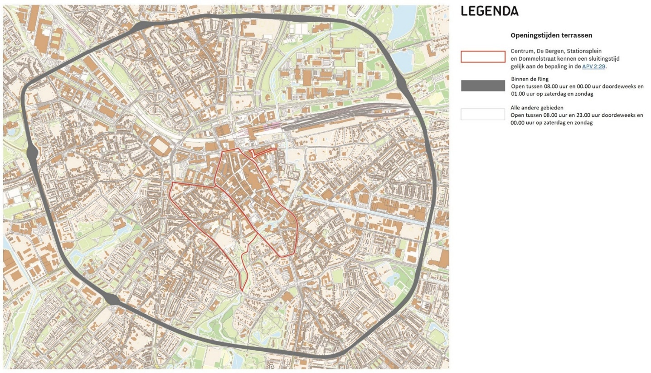

Bijlage B
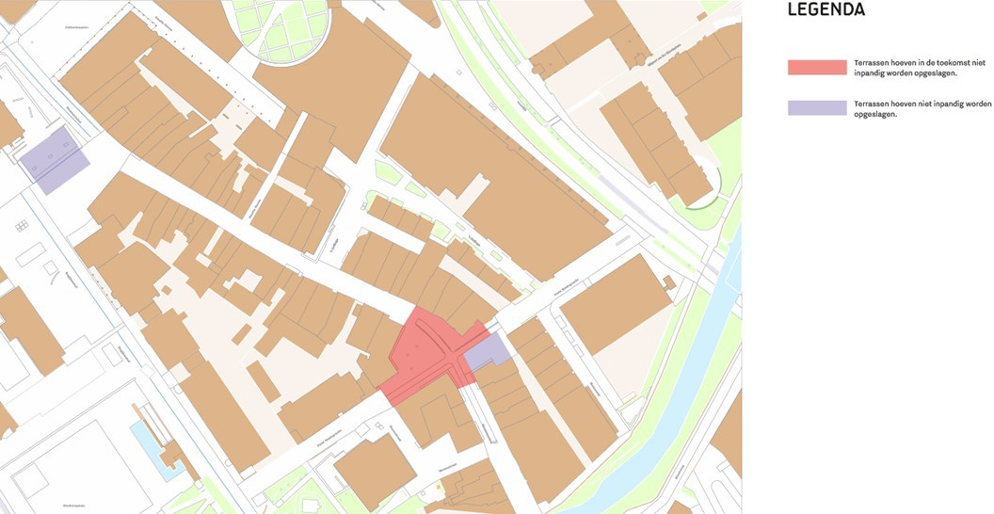

Toelichting bij de Terrasregels Eindhoven

Inleiding:

Zowel landelijk als lokaal zien we een toename van het terrasgebruik. Terrassen spelen een belangrijke rol in een aantrekkelijke en gastvrije (binnen)stad. Ze zorgen voor interactie, verlengen de verblijfsduur van (winkelend) publiek en bevolkte terrassen betekenen ook ogen op straat. Alle horecavestigingen in Eindhoven krijgen, als de ruimte het toelaat, de gelegenheid om een gevelterras te exploiteren. Het exploiteren van andere vormen van terrassen is afhankelijk van ruimte en het gebiedsprofiel.
Bezoekers en bewoners van centrumgebieden komen bovendien steeds vaker voor een ‘belevenis’ naar deze gebieden. Horeca biedt die beleving en het aandeel terrassen groeit mee. Een plek op het terras wordt steeds vaker verkozen boven een plek binnen. Ondernemers spelen daarop in met betere inrichting, aankleding, meubilair en overkappingen.
Met geactualiseerde terrasregels stellen we duidelijke kaders waarbinnen terrassen kunnen worden geëxploiteerd, met ruimte en verantwoordelijkheid voor de ondernemers. Het vaststellen van de nadere regels terrassen is een bevoegdheid van de burgemeester op grond van artikel 2:10b lid 4 van de APV Eindhoven.

Goed evenwicht tussen levendigheid en leefbaarheid:

Bij de actualisatie van de terrasregels is het uitgangspunt dat er een goede balans is tussen levendigheid en leefbaarheid. De transitie van ‘place to buy’ naar ‘place to be and to live’ is zichtbaar in zowel de binnenstad als (even) daarbuiten. Dit gaf aanleiding om kritisch te kijken naar de openingstijden van terrassen en om tot een ontwikkeling te komen die past bij de vijfde grootste stad van Nederland. Hierbij erkennen we naast de economische, ook de sociaal-maatschappelijke belangen van een terras. Een terras heeft een functie in de wijk waarbij het ook dient voor 'ogen op straat'. Dit draagt bij aan de veiligheid en sociale controle in een buurt. Hoewel een gedeelte van de bezoekers van terrassen in dit gebied, tevens bewoners zijn dient er aandacht te blijven voor een prettige leefomgeving. Een goede manier om deze balans te vinden, is door het opstellen van duidelijke regels en hierbij een beroep te doen op de verantwoordelijkheid van ondernemers en hen afspraken te laten maken ten aanzien van het terras. Om hier een stap in te zetten, verruimen we de openingstijden van terrassen in het gebied binnen de Ring. Terrassen in dit gebied mogen doordeweeks tot 00.00 uur geopend zijn en tot 01.00 uur in het weekend. Deze verruiming is onder meer gebaseerd op resultaten van verkennende gesprekken tussen ondernemers en de directe omgeving. De samenstelling van de bevolking in het gebied binnen de Ring verandert immers en daarmee ook de wensen en gebruiken van die bewoners. De verdichting van het woningaanbod zorgt voor meer eenpersoonshuishoudens naast en in plaats van gezinnen en dat betekent een grotere vraag naar voorzieningen. Meer (kleinere) woningen voor eenpersoonshuishoudens betekent ook een grotere vraag naar plekken waar men kan afspreken, ontmoeten en simpelweg ‘buiten kan zijn’. Bij de lange en warme zomers van voorgaande jaren, bleek dat horecaterrassen belangrijke plekken zijn om elkaar buiten te kunnen ontmoeten. Ook in het gebied buiten de Ring realiseren we een verruiming in het weekend. Terrassen in dit gebied mogen doordeweeks tot 23:00 uur geopend zijn en tot 00:00 in het weekend.

Zicht op het terras:

Om de openbare orde en veiligheid te waarborgen, is het noodzakelijk dat terrassen in de directe nabijheid van horecagelegenheden liggen om snel in te grijpen bij eventuele incidenten op het terras. Het gaat erom dat ondernemers in staat zijn om toezicht te houden op wat er op het terras gebeurt. In de meeste gevallen mag terrasmeubilair alleen voor de eigen gevel van de horecagelegenheid worden geplaatst. Bij eilandterrassen kan een afwijkende locatie voor het terrasmeubilair worden goedgekeurd.

Activiteiten op het terras:

Evenementen zijn zonder vergunning op terrassen niet toegestaan. Het past bij een bruisende stad als Eindhoven om entertainment op een terras wel toe te staan in de vorm van activiteiten en dit op een laagdrempelige wijze mogelijk te maken. Dit omvat bijvoorbeeld niet-versterkte livemuziek, een silent disco of een pubquiz. Activiteiten die passen bij de sfeer van het terras, waarbij gasten overwegend blijven zitten en die geen overlast veroorzaken voor de omgeving, kunnen worden aangemeld bij de gemeente. Door deze flexibiliteit kunnen onze terrassen levendige ontmoetingsplekken blijven, waar bewoners en bezoekers kunnen genieten van een gevarieerd aanbod aan entertainment.

Schaarse terrasruimte:

Op bepaalde plekken in Eindhoven is de terrasruimte schaars. Dit is van toepassing daar waar er meer (potentiële) vraag naar terrasruimte bestaat dan ter beschikking staat. Dat betekent dat behoefte bestaat aan een eerlijke verdelingsprocedure, waarbij ondernemers die potentieel in aanmerking komen voor een terrasvergunning, gelijke kansen krijgen voor ruimtegebruik ten behoeve van het plaatsen van terrasmeubilair. Bij de aanvraag voor een schaarse terrasvergunning worden belangrijke aspecten zoals beschikbaarheid, procedure, aanvraagtijdvak en criteria adequaat bekendgemaakt, met een duidelijke en consistente toepassing van de verdelingsregels. In situaties waar terrasruimte als schaars wordt beschouwd, worden de vergunningen voor een periode van vijf jaar afgegeven. Deze beperkte geldigheidsduur is bedoeld om ervoor te zorgen dat de beschikbare terrasruimte periodiek opnieuw kan worden geëvalueerd en eerlijk kan worden verdeeld onder belanghebbenden. Dit beleid bevordert eerlijke concurrentie en een rechtvaardige verdeling van terrasruimte in de stad.

Terrasverwarming:

In een tijd waarin klimaatverandering een urgente uitdaging vormt, is het essentieel om verantwoordelijkheid te nemen voor de milieugevolgen van ons handelen. In lijn met de duurzaamheidsambities van de gemeente heeft het college besloten om per 1 november 2024 een verbod in te voeren op terrasverwarming op gasbasis (gasheaters), op grond van artikel 2:10 lid 4 van de APV Eindhoven. In deze regels wordt dit verbod opnieuw bekrachtigd door de burgemeester. Het gebruik van gasheaters leidt tot de uitstoot van broeikasgassen, zoals CO2 en methaanen draagt daarmee bij aan de opwarming van de aarde. Door het verbieden van gasheaters op terrassen nemen we een stap in de richting van het verminderen van onze ecologische voetafdruk.
Hoewel het verbod specifiek gericht is op gasheaters, willen we benadrukken dat terrasverwarming op elektriciteit nog niet verboden is. Echter, we moedigen ondernemers en horecagelegenheden actief aan om alternatieven te verkennen die duurzamer zijn en minder belastend voor het milieu.

Inrichting van het terras:

Het bieden van meer vrijheid voor de inrichting van een gevelterras in Eindhoven kan bijdragen aan de diversiteit en identiteit van horecazaken. Het is daarbij belangrijk dat de inrichting van het terras kan aansluiten bij de identiteit van de horecazaak en dat er rekening wordt gehouden met de impact op de openbare ruimte. Het geven van meer vrije keuzes in decoratie en terrasmeubilair voor gevelterrassen kan helpen om de identiteit van de horecazaak te benadrukken en de levendigheid te vergroten.
Voor het inrichten van een eilandterras gelden meer kaders met betrekking tot de ruimtelijke uitstraling. De kaders en regels kunnen bijvoorbeeld betrekking hebben op de afmetingen van het terras, de keuzes voor meubilair, de afscheidingen en het overig meubilair. Hierin bieden we ruimte voor maatwerk waarbij de nadruk ligt op collectieve afstemming met andere ondernemers. We doen een beroep op de verantwoordelijkheid en het vertrouwen bij de ondernemers om tot een kwalitatief goed voorstel te komen. Door een goede communicatie en afstemming tussen de ondernemers in het gebied kunnen er passende afspraken worden gemaakt om dit in goede banen te leiden.

Precariobelasting:
Voor het gebruik van terrassen op openbare grond wordt precariobelasting geheven. Het gelijkheidsbeginsel vereist gelijke behandeling van gelijke gevallen, maar tariefdifferentiatie is toegestaan als er objectieve rechtvaardiging voor is. Bij precariobelasting voor terrassen in Eindhoven wordt tariefdifferentiatie tussen drie gebieden (A, B, en C) gerechtvaardigd door factoren zoals de druk op en kwaliteit van de openbare ruimte. Een deel van de inkomsten uit precariobelasting zal worden geïnvesteerd in de kwaliteit van de openbare ruimte.

Gebied A (Kernwinkelgebied):

Door de centrale ligging en aantrekkingskracht van het kernwinkelgebied zijn de terrassen hier doorgaans beter bezet, wat leidt tot hogere inkomsten voor ondernemers. Het intensieve gebruik van terrassen legt een grotere druk op de openbare ruimte, wat meer onderhoud en beheer door de gemeente vereist. De gemeente heeft meer geïnvesteerd in de infrastructuur en kwaliteit van de openbare ruimte in dit gebied, waardoor de aantrekkelijkheid en waarde van het gebruik van de grond voor terrassen toenemen. De tarieven zijn gerechtvaardigd omdat de gemeente meer kosten maakt voor onderhoud en investeringen in dit gebied.

Gebied B (Primair horecagebied):

Locaties: Overig centrum, exclusief de gebieden in Gebied A, plus Strijp-S.
Deze gebieden trekken veel bezoekers door de concentratie van horecagelegenheden, wat leidt tot een redelijke bezettingsgraad van de terrassen. De hoge dichtheid van horecagelegenheden zorgt voor een significante druk op de openbare ruimte, wat gemeentelijke investeringen in onderhoud en beheer vereist. Een middelhoog tarief is gerechtvaardigd omdat de gemeente onderhoudskosten maakt, zij het minder intensief dan in het kernwinkelgebied.

Gebied C (Overig Eindhoven):
De terrassen in deze gebieden hebben doorgaans een lagere bezettingsgraad, wat resulteert in lagere inkomsten voor de ondernemers. Door de lagere bezoekersaantallen en solitaire ligging van horecagelegenheden is de druk op de openbare ruimte aanzienlijk minder, wat leidt tot lagere kosten voor onderhoud en beheer door de gemeente. Lagere tarieven zijn gerechtvaardigd vanwege de verminderde gemeentelijke kosten voor onderhoud en beheer van de openbare ruimte.

